МИНИСТЕРСТВО НАУКИ И ВЫСШЕГО ОБРАЗОВАНИЯ РОССИЙСКОЙ ФЕДЕРАЦИИ

Федеральное государственное бюджетное образовательное учреждение высшего образования

«Казанский национальный исследовательский технический университет

им. А. Н. Туполева – КАИ»

Институт компьютерных технологий и защиты информации

Отделение СПО ИКТЗИ (Колледж информационных технологий)

ЛАБОРАТОРНАЯ РАБОТА №3

по дисциплине

“Информационная безопасность”

# Тема: “ Реализация доступа пользователей к базе данных”

Работу выполнил

Студент гр.4238

Шафигуллин Р. Р.

Преподаватель

Кожевников К. Д.

Казань 2024

**Цель** – Научиться выполнять резервное копирования и восстановление базы данных из резервной копии.

**Практическая часть**

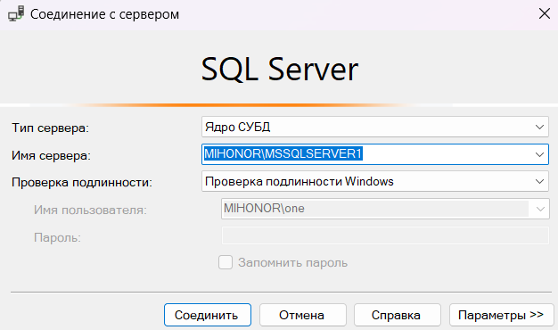

Рисунок 1 – Соединение с сервером.

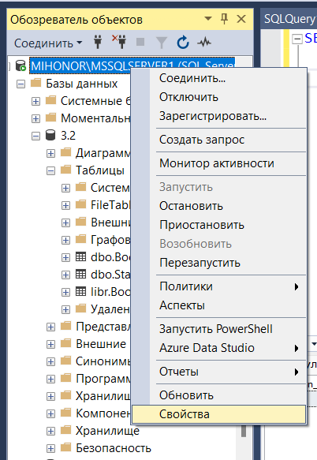

Рисунок 2 – Свойства.

Проверяем какие настройки у нас установлены, в графе “Серверная проверка подлинности”. Изменяем на проверку подлинности SQL Server и Windows

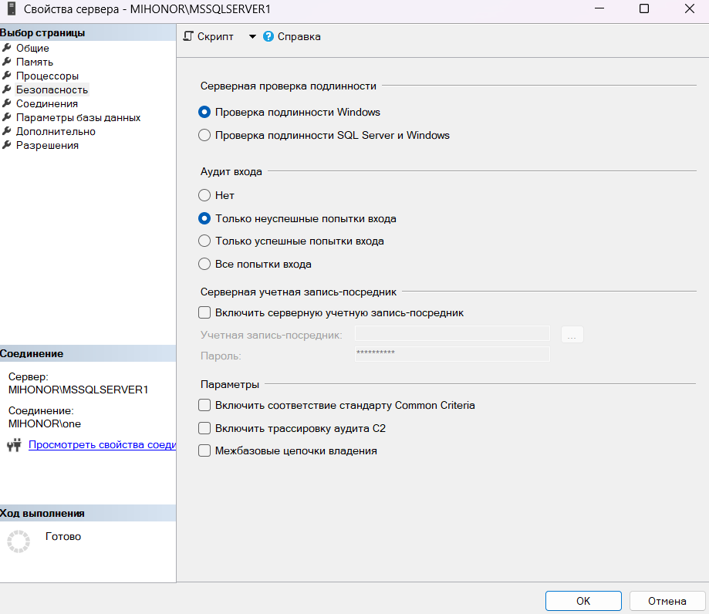



Рисунок 3 – Проверка подлинности.

В окне Object Explorer находим и разворачиваем дерево объектов, чтобы увидеть различные папки и объекты, связанные с вашим сервером SQL.

Находим папку "Security" (Безопасность) в дереве объектов.

В папке "Security" разворачиваем подпапку "Logins" (Учетные записи).

Находим используемую учетную запись в списке учетных записей (logins).

Щелкаем правой кнопкой мыши по учетной записи и выбираем опцию "Properties" (Свойства).

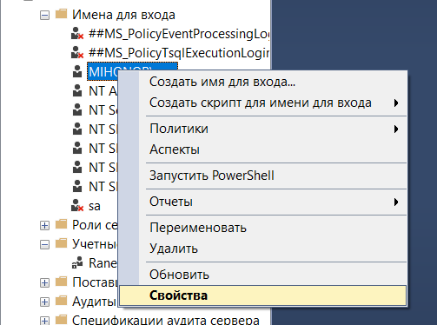

Рисунок 4 – Свойства.

В открывшемся окне свойств учетной записи видим информацию о настройках и разрешениях учетной записи.

Переходим на вкладку "Server Roles" (Роли сервера), чтобы увидеть, на выполнение каких серверных ролей авторизована учетная запись.

Здесь список доступных серверных ролей проверяем, к каким из них относится наша учетная запись.

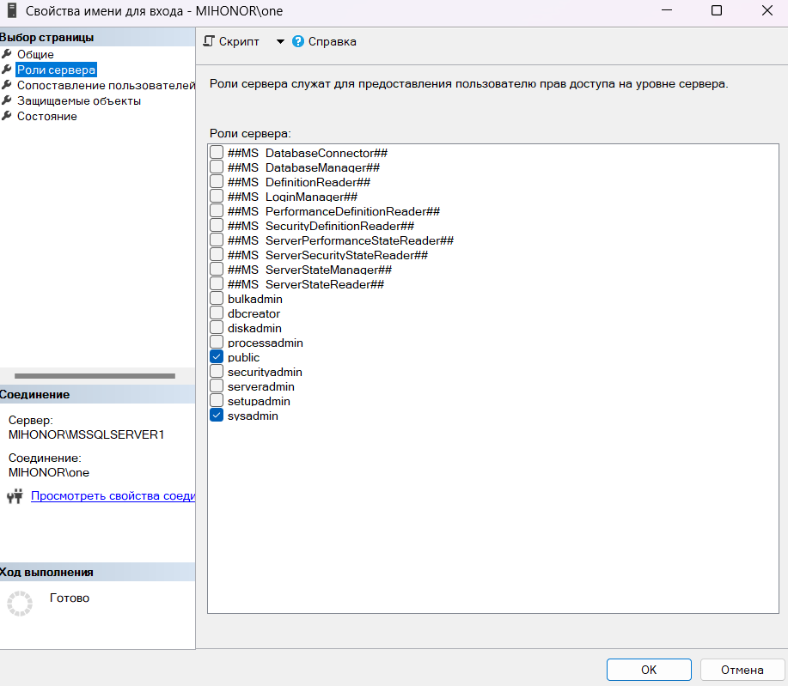

Рисунок 5 – Проверка роли сервера.

Находим в окне Object Explorer сервер SQL и раскрываем его для просмотра баз данных.

Разверачиваем папку "Databases" (Базы данных), чтобы увидеть список всех баз данных, существующих на сервере.

Находим базы данных, в которых учетным записям сопоставлены пользователи.

Находим интересующую базу данных.

Разворачиваем папку "Security" внутри выбранной базы данных.

Под папкой "Security" находим папку "Users" (Пользователи).

Находим свою учетную запись среди пользователей базы данных и проверяем, на выполнение каких ролей она авторизована в рамках этой базы данных.

Выбераем пользователя в списке и выбираем опцию "Properties" (Свойства).

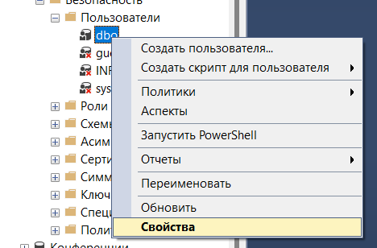

Рисунок 6 – Свойства.

Переходим на вкладку "Membership" (Членство), чтобы увидеть список ролей баз данных, к которым пользователь относится.

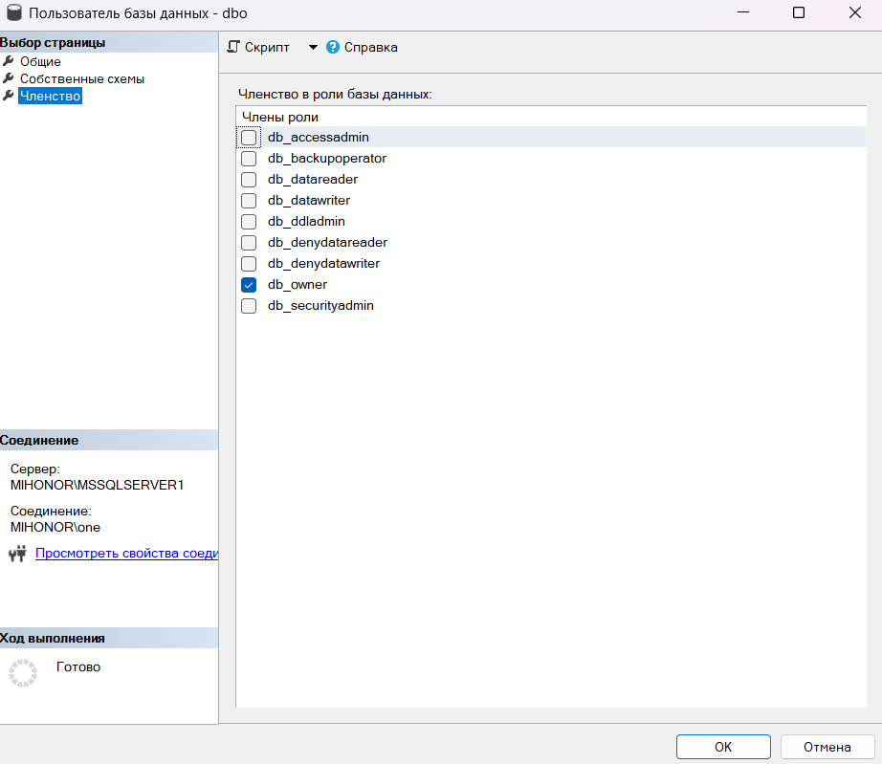

Рисунок 7 – Членство.

Создаем новую базу данных. Открываем список пользователей и ролей. Убеждаемся, что учетная запись, под которой мы работаете, сопоставлена пользователю dbo, авторизованному на роль db owner.

Щелкните правой кнопкой мыши на папке "Databases" (Базы данных) в Object Explorer.

Выберите опцию "New Database" (Новая база данных).

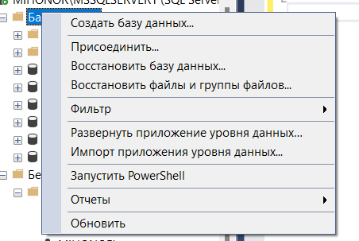

Рисунок 8 – Создание БД.

В появившемся диалоговом окне вводим имя для новой базы.

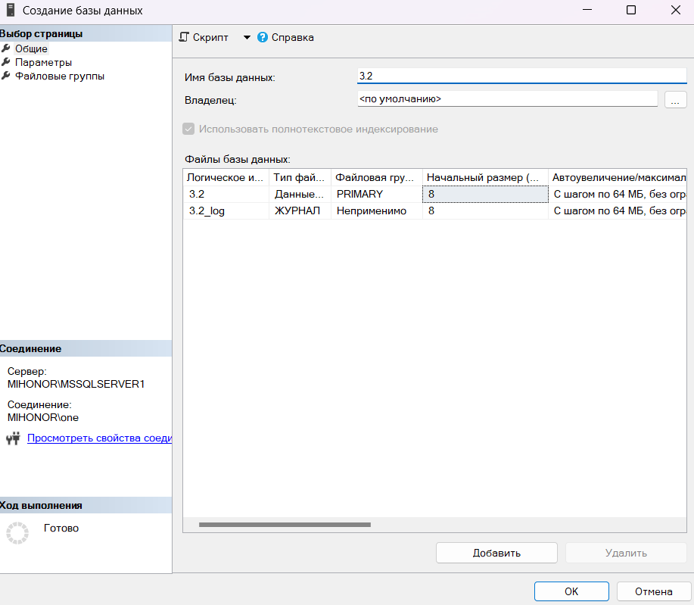

Рисунок 9 – Имя БД.

Проверяем списки пользователей и ролей:

Найдите папку "Security"

Смотрим список пользователей, сопоставленных с вашей новой базой данных.

Находим пользователя "dbo" (Database Owner) среди списка пользователей.

Убеждаемся, что учетная запись сопоставлена пользователю dbo, авторизованному на роль db owner:

Щелкаем на пользователе "dbo" и выбираем опцию "Properties" (Свойства).



Рисунок 10 – Свойства dbo.

Переходим на вкладку "Membership" (Членство) в окне свойств пользователя "dbo".

Убеждаемся, что роль "db_owner" присутствует в списке ролей, к которым этот пользователь авторизован.

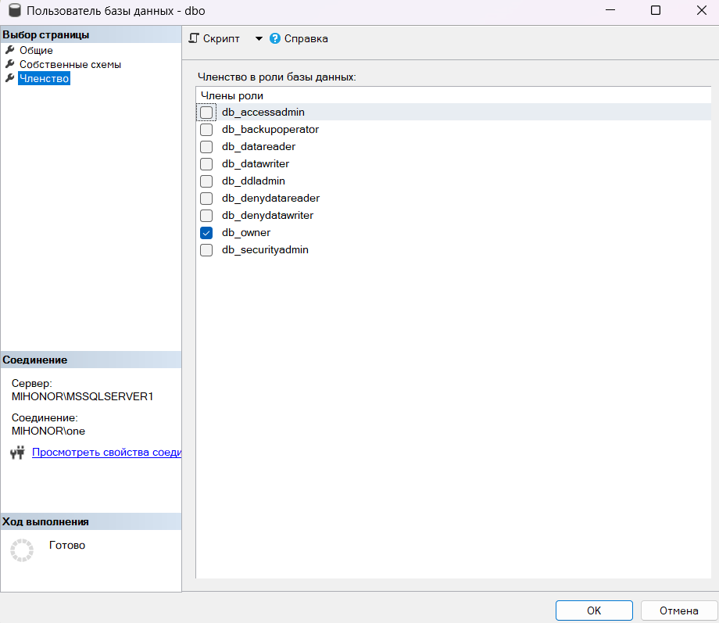

Рисунок 11 – Членство.

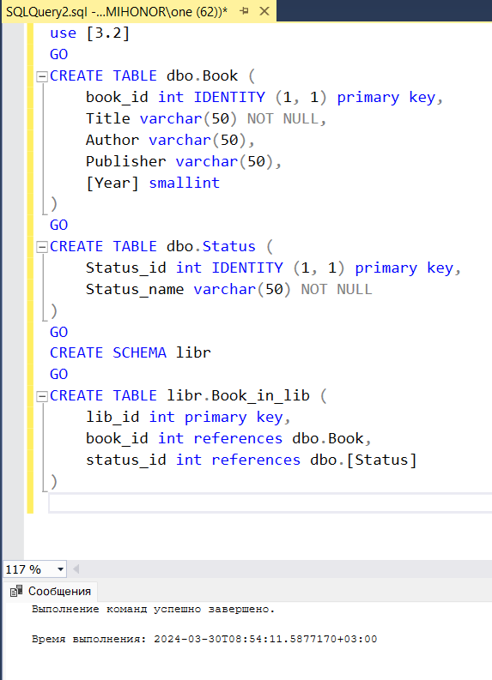

Рисунок 13. – Создание таблиц.

После успешного выполнения должны быть созданы таблицы: "Book", "Status", "Book_in_lib" и схема "libr".

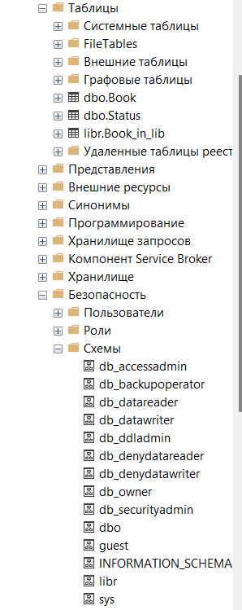

Рисунок 13 – Проверка.

Создаем пользователя, выбираем схемы dbo, добавление в роль db_datareader:

Для создания пользователя, выбора схемы по умолчанию и добавления в роль db_datareader, выполняем следующий скрипт.

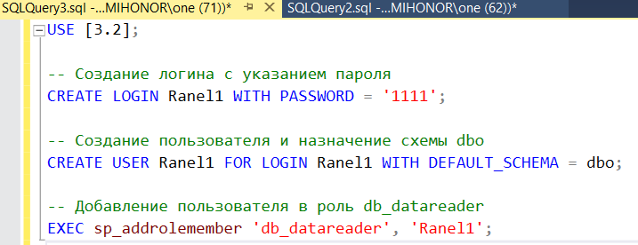

Рисунок 14 – Скрипт.

Тестирование: не получилось

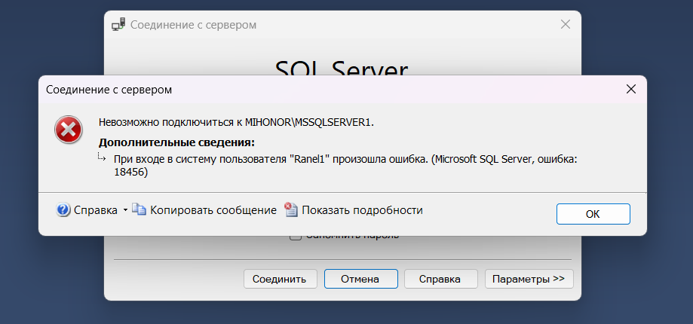

Рисунок 15 – Тестирование.

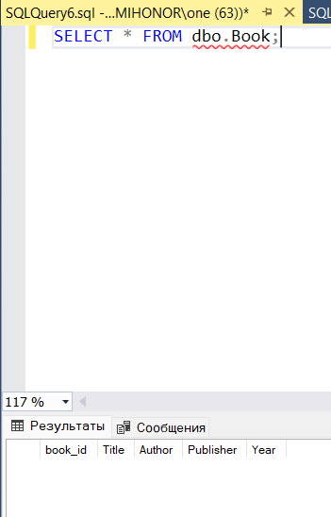

Рисунок 16 – Проверка со стороны пользователя.

Создаем новую роль и назначение разрешений:

Подключаемся к серверу базы данных:

Используем административные учетные данные для подключения к серверу баз данных.

Создаем новую роль уровня базы данных: Открываем новый запрос T-SQL и введите следующий запрос:

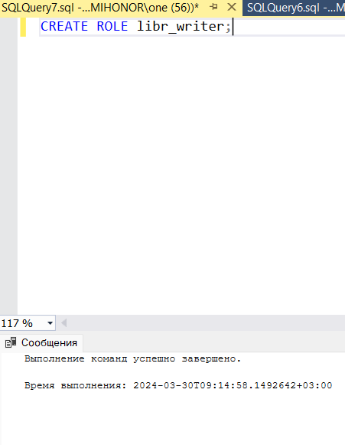

Рисунок 17 – Новая роль.

Этот запрос создаст новую роль с именем "libr_writer".

Назначьте разрешения роли для схемы "libr":

Вводим следующий запрос, чтобы предоставить разрешения роли "libr_writer" на выполнение операций INSERT, UPDATE и DELETE для объектов в схеме "libr":

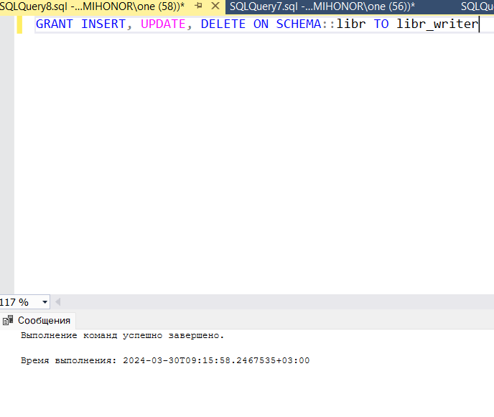

Рисунок 18 – Разращение роли.

Добавляем пользователя в созданную роль:

Вводим следующий запрос, чтобы добавить пользователя "Ranel1" в роль "libr_writer":

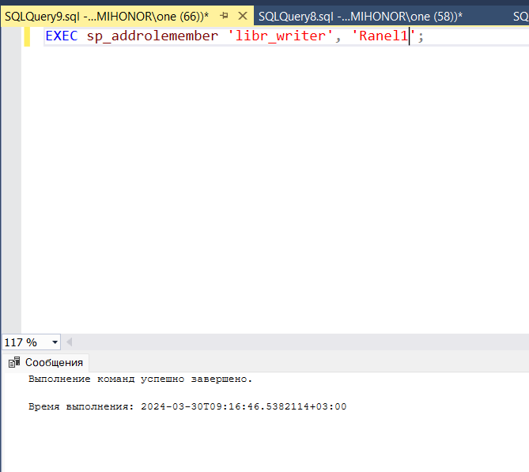

Рисунок 19 – Назначение роли.

Проверяем доступ пользователя к таблице:

Подключаемся к серверу базы данных с учетной записью пользователя "kiril".

Выполняем операции INSERT, UPDATE и DELETE для данных в таблице "Book_in_lib", принадлежащей схеме "libr". Заходим в свойства.

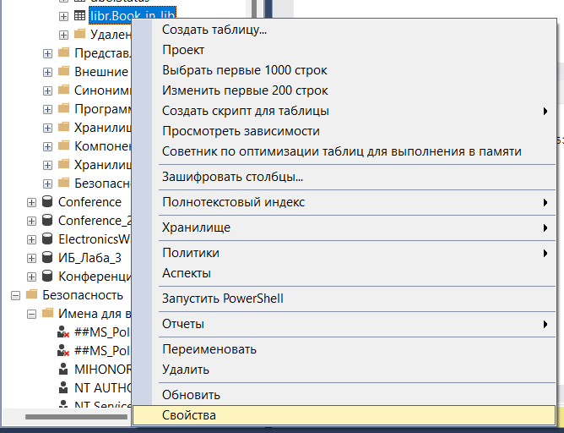

Рисунок 20 – Свойства.

Назначаем разрешения для пользователя “Ranel1”

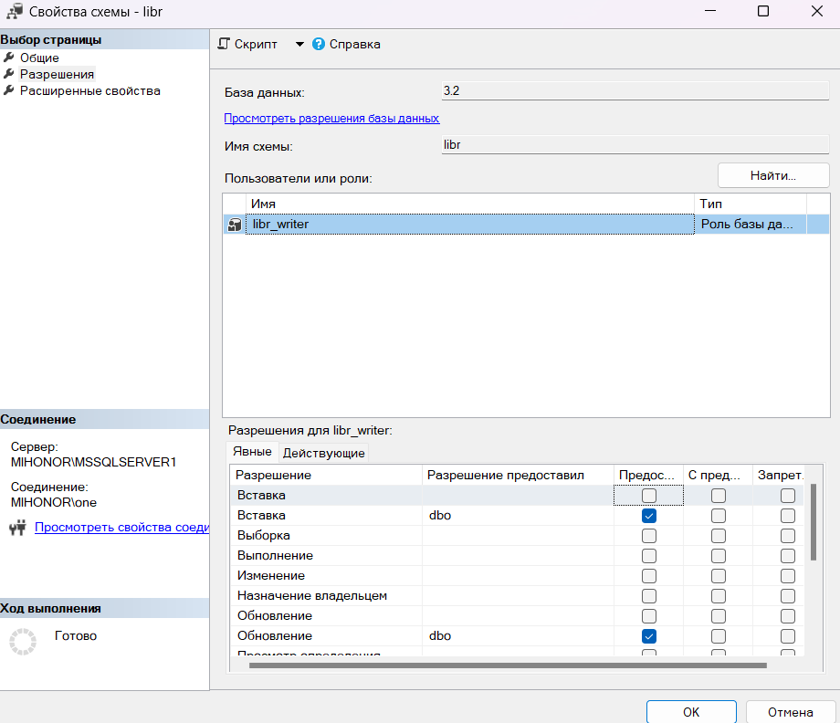

Рисунок 21 – Настройка разращений.

Открываем новый запрос:

В меню навигации выбираем базу данных, щелкаем правой кнопкой мыши и выбираем "New Query" (Новый запрос).

Выполняем запрос на предоставление прав:

В открытом запросе вводим следующий запрос, чтобы предоставить пользователю "Ranel1" право на обновление столбца "Title" в таблице "Book":

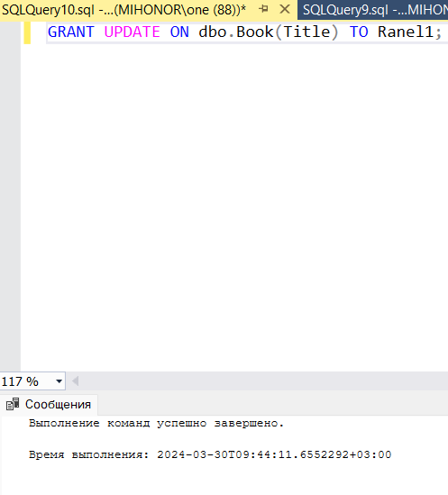

Рисунок 22 – Предоставление право.

После выполнения запроса выполняем операцию обновления значения в столбце "Title" таблицы "Book".

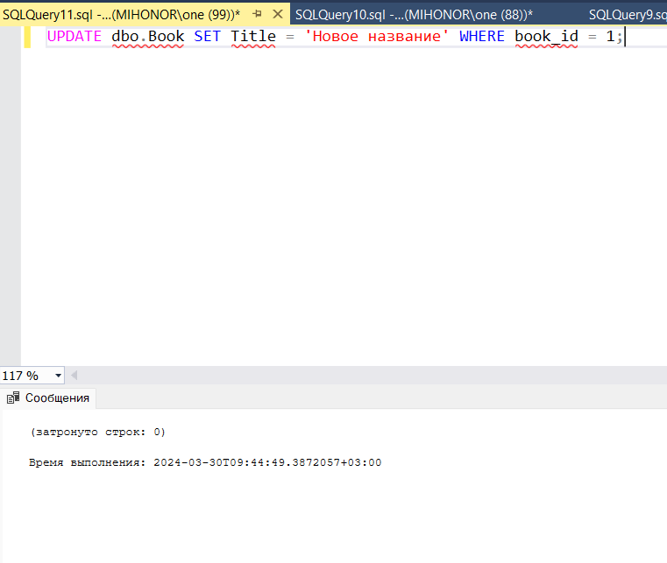

Рисунок 23 – Обновление столбцов.

Создание представления и предоставление прав на изменение и добавление записей:

Создаем представления:

В открытом запросе выполняем оператор CREATE VIEW для создания представления. Выбераем из таблицы "Book" только те книги, которые были изданы не ранее 2000 года.

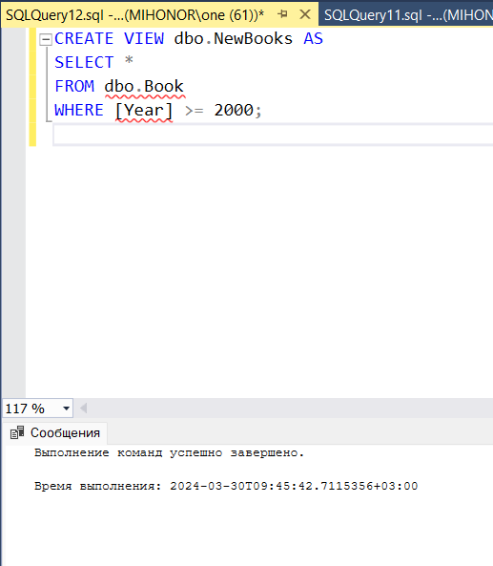

Рисунок 24 - Создания представления.

Предоставление прав на изменение и добавление записей:

Теперь предоставляем пользователю "Ranel1" права на изменение и добавление записей в представление "NewBooks", но только для книг, изданных не ранее 2000 года.

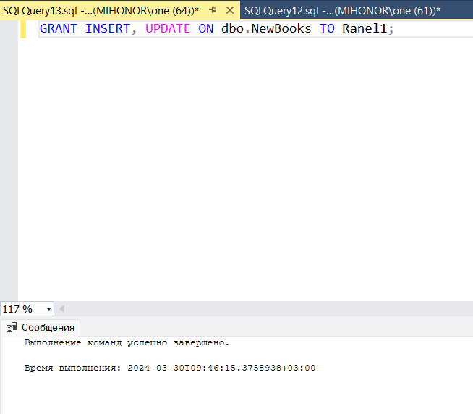

Рисунок 25 – Права на изменение записей.

Проверка прав пользователя:

Убеждаемся, что пользователь "Ranel1" имеет права на изменение и добавление записей в представление "NewBooks", выполнив следующий запрос:

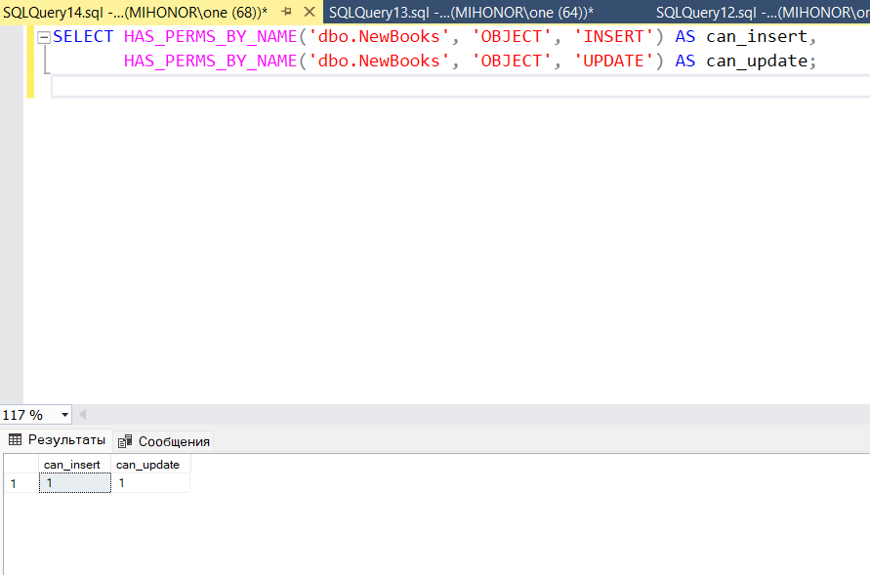

Рисунок 26 – Проверка прав пользователя.

Вывод: я научился выполнять резервное копирования и восстановление базы данных из резервной копии.